ชื่อเรื่องภาษาไทย
[TH Sarabun New 18 pt ตัวหนา]
ชื่อเรื่องภาษาอังกฤษ
[TH Sarabun New 18 pt ตัวหนา ขึ้นต้นคำด้วยตัวพิมพ์ใหญ่]
[ชื่อเรื่องควรกระชับได้ใจความ และควรมีความยาวไม่เกิน 1 บรรทัด]

ชื่อ-นามสกุล ผู้เขียนคนที่ 1, คำย่อคุณวุฒิปริญญาสูงสุด (ภาษาไทย)
[TH Sarabun New 16 pt ตัวหนา ชิดซ้าย]
สังกัดหน่วยงาน (ภาษาไทย) [TH Sarabun New 14 pt ตัวปกติ ชิดซ้าย]
ผู้เขียนหลัก; e-mail: ……….............................................…….. [TH Sarabun New 14 pt ตัวปกติ ชิดซ้าย]
(ถ้ามี) ชื่อ-นามสกุล ผู้เขียนคนที่ 2, คำย่อคุณวุฒิปริญญาสูงสุด (ภาษาไทย)
[TH Sarabun New 16 pt ตัวหนา ชิดซ้าย]
สังกัดหน่วยงาน (ภาษาไทย) [TH Sarabun New 14 pt ตัวปกติ ชิดซ้าย]
e-mail: ……...........................................................……….. [TH Sarabun New 14 pt ตัวปกติ ชิดซ้าย]
(ถ้ามี) ชื่อ-นามสกุล ผู้เขียนคนที่ 3, คำย่อคุณวุฒิปริญญาสูงสุด (ภาษาไทย)
[TH Sarabun New 16 pt ตัวหนา ชิดซ้าย]
สังกัดหน่วยงาน (ภาษาไทย) [TH Sarabun New 14 pt ตัวปกติ ชิดซ้าย]
e-mail: ……...........................................................……….. [TH Sarabun New 14 pt ตัวปกติ ชิดซ้าย]

ชื่อ-นามสกุล ผู้เขียนคนที่ 1, คำย่อคุณวุฒิปริญญาสูงสุด (ภาษาอังกฤษ)
[TH Sarabun New 16 pt ตัวหนา ขึ้นต้นชื่อและสกุลด้วยตัวพิมพ์ใหญ่ ชิดซ้าย]
สังกัดหน่วยงาน (ภาษาอังกฤษ) [TH Sarabun New 14 pt ตัวปกติ ขึ้นต้นคำด้วยตัวพิมพ์ใหญ่ ชิดซ้าย]
Corresponding Author; e-mail: ……….......................…….. [TH Sarabun New 14 pt ตัวปกติ ชิดซ้าย]
(ถ้ามี) ชื่อ-นามสกุล ผู้เขียนคนที่ 2, คำย่อคุณวุฒิปริญญาสูงสุด (ภาษาอังกฤษ)
[TH Sarabun New 16 pt ตัวหนา ขึ้นต้นชื่อและสกุลด้วยตัวพิมพ์ใหญ่ ชิดซ้าย]
สังกัดหน่วยงาน (ภาษาอังกฤษ) [TH Sarabun New 14 pt ตัวปกติ ขึ้นต้นคำด้วยตัวพิมพ์ใหญ่ ชิดซ้าย]
e-mail: ……...........................................................……….. [TH Sarabun New 14 pt ตัวปกติ ชิดซ้าย]
(ถ้ามี) ชื่อ-นามสกุล ผู้เขียนคนที่ 3, คำย่อคุณวุฒิปริญญาสูงสุด (ภาษาอังกฤษ)
[TH Sarabun New 16 pt ตัวหนา ขึ้นต้นชื่อและสกุลด้วยตัวพิมพ์ใหญ่ ชิดซ้าย]
สังกัดหน่วยงาน (ภาษาอังกฤษ) [TH Sarabun New 14 pt ตัวปกติ ขึ้นต้นคำด้วยตัวพิมพ์ใหญ่ ชิดซ้าย]
e-mail: ……...........................................................……….. [TH Sarabun New 14 pt ตัวปกติ ชิดซ้าย]

บทคัดย่อ [TH Sarabun New 16 pt ตัวหนา ชิดซ้าย]
บทคัดย่อ ความยาวไม่เกิน 300 คำ [TH Sarabun New 16 pt ตัวธรรมดา ชิดซ้าย] ………….…………… ……………………………………………………………………………………………………………………………………………………………….…………………………………………………………………………..………………………….
คำสำคัญ: …………………………………….……….. [จำนวน 3-5 คำ TH Sarabun New 16 pt ตัวธรรมดา ชิดซ้าย เคาะระหว่างคำ 1 เคาะ]

Abstract [TH Sarabun New 16 pt ตัวหนา ชิดซ้าย]
Abstract ความยาวไม่เกิน 300 คำ [TH Sarabun New 16 pt ตัวธรรมดา ชิดซ้าย] ………….…………… ……………………………………………………………………………………………………………………………………………………………….…………………………………………………………………………..………………………….
Keywords: ………………………………………………… [จำนวน 3-5 คำ TH Sarabun New 16 pt ตัวธรรมดา ชิดซ้าย ใช้ semi-colon ระหว่างคำ]

[เนื้อเรื่อง ประกอบด้วยหัวข้อต่าง ๆ ตามประเภทบทความ]
====================
- [ประเภท บทความวิจัย (Research Article)]
บทนำ (Introduction)
…………………………………………………………………………………………………………………………………………………………………………………………. [TH Sarabun New 16 pt ตัวปกติ ตั้งค่ากระจายแบบไทย]
วัตถุประสงค์ (Objectives)
…………………………………………………………………………………………………………………………………………………………………………………………. [TH Sarabun New 16 pt ตัวปกติ ตั้งค่ากระจายแบบไทย]
วัสดุและวิธีการศึกษา/วิจัย (Materials and Methods)
…………………………………………………………………………………………………………………………………………………………………………………………. [TH Sarabun New 16 pt ตัวปกติ ตั้งค่ากระจายแบบไทย]
ผลการศึกษา/วิจัย (Results)
…………………………………………………………………………………………………………………………………………………………………………………………. [TH Sarabun New 16 pt ตัวปกติ ตั้งค่ากระจายแบบไทย]
วิจารณ์ผล/อภิปรายผล (Discussion)
…………………………………………………………………………………………………………………………………………………………………………………………. [TH Sarabun New 16 pt ตัวปกติ ตั้งค่ากระจายแบบไทย]
สรุปผลการวิจัย (Conclusion)
…………………………………………………………………………………………………………………………………………………………………………………………. [TH Sarabun New 16 pt ตัวปกติ ตั้งค่ากระจายแบบไทย]
ข้อเสนอแนะ (ถ้ามี) (Suggestion)
…………………………………………………………………………………………………………………………………………………………………………………………. [TH Sarabun New 16 pt ตัวปกติ ตั้งค่ากระจายแบบไทย]
กิตติกรรมประกาศ (Acknowledgement)
(หากได้รับทุนสนับสนุนให้เปิดเผยชื่อทุน พร้อมทั้งเปิดเผยว่าผู้เขียนมีผลประโยชน์ทับซ้อนหรือไม่) … …………...………………………………………………………. [TH Sarabun New 16 pt ตัวปกติ ตั้งค่ากระจายแบบไทย]
เอกสารอ้างอิง (References)
- …………… (ใช้แบบ Vancouver ดูเพิ่มในคำแนะนำผู้แต่ง) ……………………………..……………………………………… …………………………………………………………. [TH Sarabun New 16 pt ตัวปกติ ตั้งค่ากระจายแบบไทย]
- …………… (ใช้แบบ Vancouver ดูเพิ่มในคำแนะนำผู้แต่ง) ……………………………..……………………………………… …………………………………………………………. [TH Sarabun New 16 pt ตัวปกติ ตั้งค่ากระจายแบบไทย]
====================
- [ประเภท บทความรายงานผู้ป่วย (Case Report)]
บทนำ (Introduction)
…………………………………………………………………………………………………………………………………………………………………………………………. [TH Sarabun New 16 pt ตัวปกติ ตั้งค่ากระจายแบบไทย]
ประวัติทั่วไปของผู้ป่วย ประวัติความเจ็บป่วย และประวัติการใช้ยา
………………………………………………………….. [TH Sarabun New 16 pt ตัวปกติ ตั้งค่ากระจายแบบไทย]
อาการสำคัญ
………………………………………………………….. [TH Sarabun New 16 pt ตัวปกติ ตั้งค่ากระจายแบบไทย]
ผลการตรวจร่างกาย
………………………………………………………….. [TH Sarabun New 16 pt ตัวปกติ ตั้งค่ากระจายแบบไทย]
ผลการตรวจทางห้องปฏิบัติการ
………………………………………………………….. [TH Sarabun New 16 pt ตัวปกติ ตั้งค่ากระจายแบบไทย]
ยาที่ได้รับก่อนเข้าโรงพยาบาล
………………………………………………………….. [TH Sarabun New 16 pt ตัวปกติ ตั้งค่ากระจายแบบไทย]
การรักษาที่ได้รับในโรงพยาบาล
………………………………………………………….. [TH Sarabun New 16 pt ตัวปกติ ตั้งค่ากระจายแบบไทย]
อภิปราย
(แสดงการวิเคราะห์ปัญหาที่เกิดกับผู้ป่วย สาเหตุหรือกลไกการเกิดปัญหานั้น การคัดเลือกการรักษา และสรุปผลที่ผ่านกระบวนการวิเคราะห์และสังเคราะห์โดยผู้เขียน พร้อมเหตุผลประกอบ) …………………………..… …………………………………………………………………. [TH Sarabun New 16 pt ตัวปกติ ตั้งค่ากระจายแบบไทย]
บทสรุป
(ผู้เขียนสรุปและให้ข้อเสนอแนะเพื่อผู้อ่านนำไปใช้ประโยชน์) ………………………………..……………………… ………………………………………………….………………. [TH Sarabun New 16 pt ตัวปกติ ตั้งค่ากระจายแบบไทย]
เอกสารอ้างอิง (References)
- …………… (ใช้แบบ Vancouver ดูเพิ่มในคำแนะนำผู้แต่ง) ……………………………..……………………………………… …………………………………………………………. [TH Sarabun New 16 pt ตัวปกติ ตั้งค่ากระจายแบบไทย]
- …………… (ใช้แบบ Vancouver ดูเพิ่มในคำแนะนำผู้แต่ง) ……………………………..……………………………………… …………………………………………………………. [TH Sarabun New 16 pt ตัวปกติ ตั้งค่ากระจายแบบไทย]
====================
- [ประเภท บทความปริทัศน์ (Review Article)]
บทนำ (Introduction)
……………………………………………………………………………………………………………………………………………… ……………………………………………………………..………. [TH Sarabun New 16 pt ตัวปกติ ตั้งค่ากระจายแบบไทย]
(เนื้อเรื่อง)
……..……………....................................................................................................................................……… ………………...............................................…..………. [TH Sarabun New 16 pt ตัวปกติ ตั้งค่ากระจายแบบไทย]
อภิปราย
……..………………………………………..………. [TH Sarabun New 16 pt ตัวปกติ ตั้งค่ากระจายแบบไทย]
ข้อเสนอแนะ/บทสรุป
(ผู้เขียนสรุปและให้ข้อเสนอแนะเพื่อผู้อ่านนำไปใช้ประโยชน์) ………………………………..……………………… ………………………………………………….………………. [TH Sarabun New 16 pt ตัวปกติ ตั้งค่ากระจายแบบไทย]
เอกสารอ้างอิง (References)
- …………… (ใช้แบบ Vancouver ดูเพิ่มในคำแนะนำผู้แต่ง) ……………………………..……………………………………… …………………………………………………………. [TH Sarabun New 16 pt ตัวปกติ ตั้งค่ากระจายแบบไทย]
- …………… (ใช้แบบ Vancouver ดูเพิ่มในคำแนะนำผู้แต่ง) ……………………………..……………………………………… …………………………………………………………. [TH Sarabun New 16 pt ตัวปกติ ตั้งค่ากระจายแบบไทย]
====================
- [ประเภท บทความพิเศษ (Special Article)]
บทนำ (Introduction)
………………………………………ความยาวไม่เกิน 1 หน้ากระดาษ A4......………………………………………………… ……………………………………………………………..………. [TH Sarabun New 16 pt ตัวปกติ ตั้งค่ากระจายแบบไทย]
เนื้อเรื่อง
……..……………....................................................................................................................................……… ………………...............................................…..………. [TH Sarabun New 16 pt ตัวปกติ ตั้งค่ากระจายแบบไทย]
บทสรุป
(ผู้เขียนสรุปและให้ข้อเสนอแนะเพื่อผู้อ่านนำไปใช้ประโยชน์) ………………………………..……………………… ………………………………………………….………………. [TH Sarabun New 16 pt ตัวปกติ ตั้งค่ากระจายแบบไทย]
เอกสารอ้างอิง (References)
- …………… (ใช้แบบ Vancouver ดูเพิ่มในคำแนะนำผู้แต่ง) ……………………………..……………………………………… …………………………………………………………. [TH Sarabun New 16 pt ตัวปกติ ตั้งค่ากระจายแบบไทย]
- …………… (ใช้แบบ Vancouver ดูเพิ่มในคำแนะนำผู้แต่ง) ……………………………..……………………………………… …………………………………………………………. [TH Sarabun New 16 pt ตัวปกติ ตั้งค่ากระจายแบบไทย]
====================
- [ประเภท เภสัชสนเทศ (Drug Information)]
คำถาม
……..……………....................................................................................................................................……… ………………...............................................…..………. [TH Sarabun New 16 pt ตัวปกติ ตั้งค่ากระจายแบบไทย]
คำตอบ
……..……………....................................................................................................................................……… ………………...............................................…..………. [TH Sarabun New 16 pt ตัวปกติ ตั้งค่ากระจายแบบไทย]
บทสรุป
(ผู้เขียนสรุปและให้ข้อเสนอแนะเพื่อผู้อ่านนำไปใช้ประโยชน์) ………………………………..……………………… ………………………………………………….………………. [TH Sarabun New 16 pt ตัวปกติ ตั้งค่ากระจายแบบไทย]
เอกสารอ้างอิง (References)
- …………… (ใช้แบบ Vancouver ดูเพิ่มในคำแนะนำผู้แต่ง) ……………………………..……………………………………… …………………………………………………………. [TH Sarabun New 16 pt ตัวปกติ ตั้งค่ากระจายแบบไทย]
- …………… (ใช้แบบ Vancouver ดูเพิ่มในคำแนะนำผู้แต่ง) ……………………………..……………………………………… …………………………………………………………. [TH Sarabun New 16 pt ตัวปกติ ตั้งค่ากระจายแบบไทย]
====================

รูปภาพและตาราง
รูปภาพและตาราง ให้แสดง ตามตำแหน่งที่อธิบายไว้ในบทความ และเขียนชื่อภาพ หรือตารางไว้ กรณีมีการอ้างอิง ให้เขียนการอ้างอิง และระบุในเอกสารอ้างอิง ตัวอย่างการเขียนแสดงภาพในบทความ
ตัวอย่างการเขียน
รูปภาพ
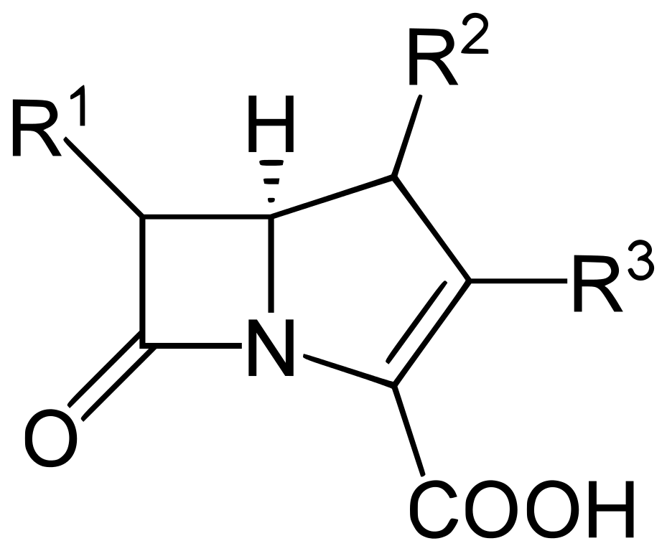

รูปที่ 1 เขียนข้อความคำอธิบายเกี่ยวกับภาพและหากมีการใช้ตัวย่อต้องระบุ

ตาราง
ตารางที่ 1 เขียนแสดงชื่อตารางไว้ด้านบนของตาราง
คอลัมน์ 1 | คอลัมน์ 2 (ส่วนย่อย)ª | คอลัมน์ 3 (ส่วนย่อย)^{b}
ข้อมูล 1 | 10.15 | Data 1
ข้อมูล 2 | 15.02 | Data 2
ข้อมูล 3 | 20.34 | Data 3
ªคำอธิบาย 1
^{b}คำอธิบาย 2

